Урок 9.
Тема: Музыкальный портрет. Александр Невский.
Цели урока:
- Способствовать формированию понятия «музыкальный портрет» через поэтический, художественный и музыкальный материалы урока.
- Способствовать развитию креативного мышления с помощью работы над кластером, раундробином, мини-проектом.
- Через тему рока рассказать о многообразии художественного мира.
Ученические задачи урока:
- Познакомиться с понятием «музыкальный портрет»
- Познакомиться с маркерами-стихотворениями;
- Продолжить развивать уманите работать в творческим группах.

Форма урока –урок на основе технологии РКМ
Тип урока - урок изучения нового материала
Уровень самостоятельности - средний
Виды деятельности на уроке – групповая работа, фронтальная работа, самостоятельная работа
Ключевые слова урока - «музыкальный портрет»
Оборудование - раздаточный материал, мультимедийный проектор.

КОНСТРУКТОР УРОКА
Этапы урока | ДЕЯТЕЛЬНОСТЬ УЧИТЕЛЯ | ДЕЯТЕЛЬНОСТЬ УЧЕНИКОВ
1.Стадия вызова  Составление кластера | - Предлагает проафишировать тему урока, цели и план урока.  - Предлагает составить кластер «Музыкальный портрет». Работа идёт в 1*2.  - Подводит итог, Слово педагога: Интересно сопоставить особенности воссоздания облика человека в литературе, изобразительном искусстве, музыке. В музыке не может быть сходства с конкретным лицом, но в то же время не случайно говорится, что «в интонации спрятан человек». Так как музыка искусство временное (она развертывается, развивается во времени), ей, как и лирической поэзии, подвластно воплощение эмоциональных состояний, переживаний человека со всеми их изменениями. Слово «портрет» применительно к музыкальному искусству, особенно к инструментальной непрограммной музыке, — метафора. В то же время звукопись, а также синтез музыки со словом, сценическим действием и внемузыкальными ассоциациями расширяют ее возможности. Выражая чувства, настроения человека, воплощая различные его состояния, характер движения, музыка может вызвать зрительные аналогии, позволяющие представить, что за человек перед нами. | В центре листа пишут словосочетание «Музыкальный портрет». Далее вокруг этого слова записывают слова или предложения, которые приходят на ум в связи с темой урока.
2. Стадия осмысления  2.1 Раундробин. | 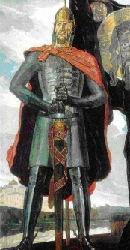  1. Предлагает каждому учащемуся иллюстрация. Их всего 6. Учащиеся пересаживаются в группы по изображению на листе. (для быстрой комплектации команд - иллюстрации приклеить на листы цветной бумаги)  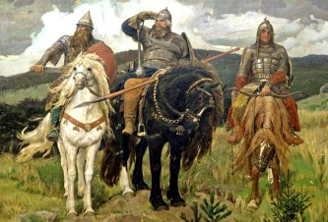  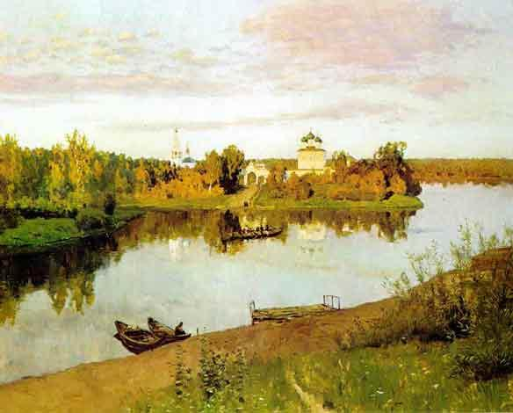  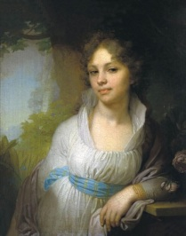  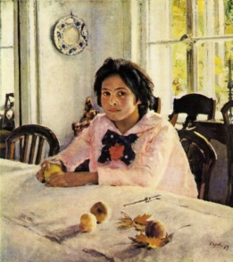  Список иллюстраций:  1. В. Васнецов. «Богатыри»  2. В. Боровиковский. «Портрет Лопухиной»  3. И. Левитан. «Вечерний звон»  4. 4. П. Корин. «Александр Невский»  5. В. Серов. «Девочка с персиками"  2. Предлагает предположить, каким будет музыкальный портрет у каждой группы.  3. Делает вывод: Слово учителя - Персонаж, лирический герой, рассказчик, повествователь — эти понятия важны не только в литературном произведении, но и в музыкальном. Они необходимы для понимания содержания программной музыки, музыки для театра — оперной, балетной, а также инструментально-симфонической. Музыка может помочь встретиться с людьми другой эпохи.  Инструментальные произведения создают образы различных персонажей. | Рассаживаются в группы.  Работают в группах.  Отвечают
2.2. Обсуждение  поэтических текстов. | - Предлашает каждой группе стихотворныен строки, но так чтобы не совпали с ранее выбранной иллюстрацией. Каждая группа определяет какому изображению соответвует стихотворные строки.  1 группа - У женской красоты недолгий век,  И, древние законы соблюдая,  С тех пор, как люди изгнаны из рая,  Родится смертным каждый человек.  Промчатся дни и годы, как во сне,  Забудется прекрасной дамы имя,  Но сохранит ее черты живыми  Слой краски на старинном полотне.  Музей открыт. Везде простор и свет.  Давно прошедший век. Боровиковский.  Богатства галереи Третьяковской,-  И взгляд живой из бездны прошлых лет.  Облокотясь рукой на парапет,  Она глядит из золоченой рамы.  Пленяет сердце облик юной дамы,  И оживает предо мной портрет.  Небрежны жест и головы наклон,  Туманны сада призрачные дали,  Глаза прекрасны и полны печали...  Что видит взор ее сквозь тьму времен?  Судьбу она предвидит - или нет?  Тоскливых дней холодное ненастье,  Жизнь без любви, замужество без счастья,  Смерть от чахотки в самом цвете лет...  Прошли века, "и нет уже тех глаз",  Как нет и тех, кто здесь, между живыми,  Лопухиной Марии помнил имя,-  "Но красоту ее Боровиковский спас". (Елена Соловьева)  2 группа – Богатырь (игорь Кобзев)  В былине, на древней картине,  В легенде, поросшей быльём,  Я часто встречаюсь доныне  С могучим богатырём...  В нём — доблесть бойца удалого,  И верность, и рыцарский пыл.  Вознёс его дар Васнецова  И Врубель — в бессмертье врубил!  Он — рослый, прямой и упрямый,  В кольчуге. С шеломом стальным,  И конь его, тяжкий как мамонт,  Чугунно ступает под ним.  Какой же он сильный-пресильный!  А очи горят добротой.  Как будто бы взор его синий  Забрызгало волжской водой.  Ты дай ему лямку — для тяги, —  Он Землю своротит плечом!  А я, как о малом дитяте,  Вседневно тревожусь о нём.  Я думаю с тайной заботой:  Могуча у воина грудь,  Да больно он добр. Коль охота —  Такого легко обмануть!  Ни грозное ханство, ни царство  Не сделают с ним ничего.  Но хитрость! Но ложь! Но коварство!  Вот страшное зло для него!  3 группа - Вечерний звон у стен монастыря. Анна Ахматова  Вечерний звон у стен монастыря,  Как некий благовест самой природы…  И бледный лик в померкнувшие воды  Склоняет сизокрылая заря.  Над дальним лугом белые челны  Нездешние сопровождают тени…  Час горьких дум, о, час разуверений  При свете возникающей луны!  4 группа – Людмила Лидер. Александр Невский.  Он молодым был и пригожим,  Всем сердцем Русь свою любил,  Молва носилась: "Богом рожен",  Великим, мудрым князем был!  Терзали Русь с востока орды,  Монголы - бешеные псы,  Всё под агонией позорной,  Сметали на своём пути.  Разграбив Русь до самой нитки,  Везли обозами добро,  Батыю - в стан свой ненасытный,  Меха и злато, серебро.  Русь от орды теряла силы,  Едва свободу пригубя,  Орда опять её косила,  Расправу гнусную чиния.  Разбив в Ижоре* грозных шведов,  В свои неполных двадцать лет,  Где добыл мужеством победу,  Как снова Русь трясёт от бед!  Пусть с опытом ещё "не густо",  МинУло только двадцать два,  Он полководцем стал искуссным,  В толк брал военные дела.  С отцом не раз в суровых битвах,  Стальную волю закалял,  Ему дано было родиться,  Украсить ратный пъедестал.  5 группа - Иван Есаулков — В. А. Серов. Девочка с персиками.  Картина выглядит неброско,  И у неё простой сюжет:  Мы видим девочку-подростка  В очарованье детских лет.  Она бойкА и кареглаза,  С копной каштановых волос.  Уговорить её не сразу  Творцу картины удалось.  Но всё ж она к столу подсела  Минуту или две назад,  Глядит улыбчиво и смело.  А за её спиною – сад,  Сад очень старый, даже дикий…  И не поймём мы, что белей:  Тарелочка из майолики  Или скатёрка на столе. | Работают в группах
2.3. Прием «Письмо по кругу». | 1. Предлагает с помощью письма по кругу составить музыкальный портрет на основе стихотворения. У каждого ученика лист бумаги. Учитель предлагает учащимся записать на листке одно предложения по определенной теме. На это отводится две минуты. Потом каждый должен прочитать написанное на листке и продолжить записи. Затем снова происходит обмен записями, и так до тех пор, пока листок не вернется к первому автору. Каждый ученик читает написанное, затем я предоставляю слово одному ученику, который вслух читает записи. Остальные потом дополняют, если не прозвучало то, что они считают важным.  2. Предлагает ответить на вопросы:  - Чей музыкальный портрет представляется ярче? Почему?  - Есть ли похожие музыкальные портреты?  - Около какой иллюстрации можно объединить все характеристики?  3.Делает вывод: Это собирательный образ защитника, воина, человека – Александра Невского.  4. Предлагает послушать хор «Вставайте, люди русские!» из кантаты «Александр Невский» и наисовать музыкальный портрет русского народа с помошью интерактивного плаката. (каждой группе выдаётся полуватмам+маркеры) | Работают в группе.
3. Рефлексия.  Защита проектов. | - Каждая группа защищает свой мини-проект, выбрав заранее спикера от каждой группы. (главная особенность интерактивного плаката – принимают все участие) | Защищают свой проект

